深入理解Servlet

课程目标
动态资源与静态资源区别
1. servlet三及相关接口简介
2. servet 执行过程
3. servlet路径映射
4. servlet生命周期(重点) --理解（重点）
5. Servlet自动加载
6. Servlet线程安全
7. Servlet相关接口详解
8. ServletContext对象 --知识点

一、Web项目结构

|- WebRoot : web应用的根目录
|- 静态资源（html+css+js+image+vedio）
|- WEB-INF ： 固定写法。
|-classes： （可选）固定写法。存放class字节码文件
|-lib： （可选）固定写法。存放jar包文件。
|-web.xml

注意：
1）WEB-INF目录里面的资源不能通过浏览器直接访问
2）如果希望访问到WEB-INF里面的资源，就必须把资源配置到一个叫web.xml的文件中。

练习：
1）在webapps下建立一个mybbs目录
2）创建两个文件
2.1 index.html 里面随便写内容 ，有超链接-连接到test.html
2.2 test.html 里面随便写
3）通过浏览器访问到。

二、手动开发动态资源

2.1静态资源和动态资源的区别
静态资源： 当用户多次访问这个资源，资源的源代码永远不会改变的资源。
动态资源：当用户多次访问这个资源，资源的源代码可能会发送改变。

2.2源的开发技术
Servlet : 用java语言来编写动态资源的开发技术。

Servlet特点：
1）普通的java类，继承HttpServlet类，覆盖doGet方法
2）Servlet类只能交给tomcat服务器运行！！！！（开发者自己不能运行！！！）

Servlet手动编写步骤：
1）编写一个servlet程序，继承HttpServlet

/**
* 第一个servlet程序
* @author APPle
*
*/
public class HelloServlet extends HttpServlet{

@Override
protected void doGet(HttpServletRequest req, HttpServletResponse resp)
throws ServletException, IOException {
//解决中文乱码问题
resp.setCharacterEncoding("utf-8");// 内容编码，防止出现中文乱码
resp.setContentType("text/html;charset=utf-8"); //向浏览器输出内容
resp.getWriter().write("这是第一个servlet程序。当前时间为："+new Date());
}
}

2）找到HelloServlet类的class字节码，然后把拷贝到tomcat的一个web应用中WEB-INF/classes目录下。
3）在当前web应用下的web.xml文件配置Servlet。

<!-- 配置一个servlet程序 -->
<servlet>
<!-- servlet的内部名称 ，可以自定义-->
<servlet-name>HelloServlet</servlet-name>
<!-- servlet类名： 包名+简单类名-->
<servlet-class>com.itmayiedu.HelloServlet</servlet-class>
</servlet>

<servlet-mapping>
<!-- servlet的内部名称，和上面的名称保持一致！！！-->
<servlet-name>HelloServlet</servlet-name>
<!-- servlet的访问名称： /名称 -->
<url-pattern>/hello</url-pattern>
</servlet-mapping>

4）启动tomcat服务器，运行访问
访问servlet: http://localhost:8080/myweb/ hello

三、工具开发动态资源
1）创建web project （javaweb工程）
2）在WebRoot下建立静态资源文件，
3）在src下建立动态资源文件
3.1 new -> Servlet( servlet的代码生成器)
3.2 写pacakge -> class名 -> 修改mapping url
4）关联tomcat服务器
4.1 window-> Preferences - > MyEcplise -> servers -> Tomcat 6.x (注意一定要enable)

5）部署web project应用。（拷贝web应用到tomcat的webapps目录下）
6）启动tomcat服务器
7）访问servlet
http://localhost:8081/myWeb /hello

3.1 如何开发一个Servlet
1.1 步骤：
1）编写java类，继承HttpServlet类
2）重新doGet和doPost方法
3）Servlet程序交给tomcat服务器运行！！
3.1 servlet程序的class码拷贝到WEB-INF/classes目录
3.2 在web.xml文件中进行配置

<!-- 配置一个servlet -->
<!-- servlet的配置 -->
<servlet>
<!-- servlet的内部名称，自定义。尽量有意义 -->
<servlet-name>FirstServlet</servlet-name>
<!-- servlet的类全名： 包名+简单类名 -->
<servlet-class>com.itmayiedu.FirstServlet</servlet-class>
</servlet>

<!-- servlet的映射配置 -->
<servlet-mapping>
<!-- servlet的内部名称，一定要和上面的内部名称保持一致！！ -->
<servlet-name>FirstServlet</servlet-name>
<!-- servlet的映射路径（访问servlet的名称） -->
<url-pattern>/first</url-pattern>
</servlet-mapping>

问题：访问次URL： http://localhost:8080/myweb /first

前提： tomcat服务器启动时，首先加载webapps中的每个web应用的web.xml配置文件。
http://: http协议
localhost： 到本地的hosts文件中查找是否存在该域名对应的IP地址
127.0.0.1
8080： 找到tomcat服务器
/day10 在tomcat的webapps目录下找 day10的目录
/first 资源名称。
1）在myweb的web.xml中查找是否有匹配的url-pattern的内容（/first）
2）如果找到匹配的url-pattern,则使用当前servlet-name的名称到web.xml文件中查询是否相同名称的servlet配置
3）如果找到，则取出对应的servlet配置信息中的servlet-class内容：
字符串： com.itmayiedu.a_servlet.FirstServlet

通过反射：
a）构造FirstServlet的对象
b）然后调用FirstServlet里面的方法

3.3 Servlet 注解版本
Servlet3.0以上使用 注解自动映射@webServlet.

3.4 Sevlet的生命周期（重点）

4.1 引入
Servlet的生命周期： servlet类对象什么时候创建，什么时候调用什么方法，什么时候销毁。

以前的对象： new Student（）； stu.study(); stu=null;

Servlet程序的生命周期由tomcat服务器控制的！！！！

4.2 Servlet重要的四个生命周期方法
构造方法： 创建servlet对象的时候调用。默认情况下，第一次访问servlet的时候创建servlet对象 只调用1次。证明servlet对象在tomcat是单实例的。
init方法： 创建完servlet对象的时候调用。只调用1次。
service方法： 每次发出请求时调用。调用n次。
destroy方法： 销毁servlet对象的时候调用。停止服务器或者重新部署web应用时销毁servlet对象。
只调用1次。

4.3 伪代码演示servlet的生命周期
Tomtcat内部代码运行：
1）通过映射找到到servlet-class的内容，字符串： com.itmayiedu.a_servlet.FirstServlet
2）通过反射构造FirstServlet对象
2.1 得到字节码对象
Class clazz = class.forName("com.itmayiedu.a_servlet.FirstServlet");
2.2 调用无参数的构造方法来构造对象
Object obj = clazz.newInstance(); ---1.servlet的构造方法被调用
3）创建ServletConfig对象，通过反射调用init方法
3.1 得到方法对象
Method m = clazz.getDeclareMethod("init",ServletConfig.class);
3.2 调用方法
m.invoke(obj,config); --2.servlet的init方法被调用
4）创建request，response对象，通过反射调用service方法
4.1 得到方法对象
Methodm m =clazz.getDeclareMethod("service",HttpServletRequest.class,HttpServletResponse.class);
4.2 调用方法
m.invoke(obj,request,response); --3.servlet的service方法被调用
5）当tomcat服务器停止或web应用重新部署，通过反射调用destroy方法
5.1 得到方法对象
Method m = clazz.getDeclareMethod("destroy",null);
5.2 调用方法
m.invoke(obj,null); --4.servlet的destroy方法被调用

4.4 用时序图来演示servlet的生命周期
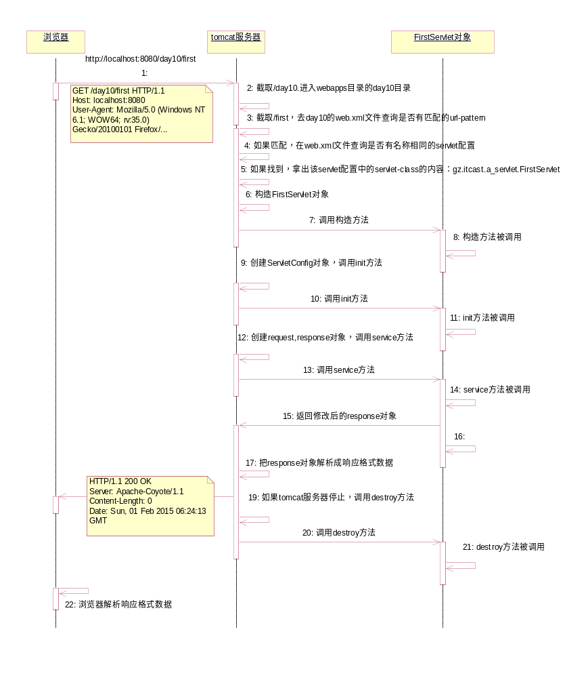

3.5 Servlet的自动加载
默认情况下，第一次访问servlet的时候创建servlet对象。如果servlet的构造方法或init方法中执行了比较多的逻辑代码，那么导致用户第一次访问sevrlet的时候比较慢。

改变servlet创建对象的时机： 提前到加载web应用的时候！！！

在servlet的配置信息中，加上一个<load-on-startup>即可！！

<servlet>
<servlet-name>LifeDemo</servlet-name>
<servlet-class>com.itmayiedu.life.LifeDemo</servlet-class>
<!-- 让servlet对象自动加载 -->
<load-on-startup>1</load-on-startup> 注意： 整数值越大，创建优先级越低！！
</servlet>

3.6 Servlet的多线程并发问题
注意： servlet对象在tomcat服务器是单实例多线程的。

因为servlet是多线程的，所以当多个servlet的线程同时访问了servlet的共享数据，如成员变量，可能会引发线程安全问题。

解决办法：
1）把使用到共享数据的代码块进行同步（使用synchronized关键字进行同步）
2）建议在servlet类中尽量不要使用成员变量。如果确实要使用成员，必须同步。而且尽量缩小同步代码块的范围。（哪里使用到了成员变量，就同步哪里！！），以避免因为同步而导致并发效率降低。

Servlet学习：
HttpServletRequest 请求对象：获取请求信息
HttpServletResponse 响应对象： 设置响应对象
ServletConfig对象 servlet配置对象
ServletContext对象； servlet的上下文对象

线程安全代码:
package com.servlet;

import java.io.IOException;
import java.util.Date;

import javax.servlet.ServletException;
import javax.servlet.http.HttpServlet;
import javax.servlet.http.HttpServletRequest;
import javax.servlet.http.HttpServletResponse;

/**
*
* @classDesc: 功能描述:(线程安全演示)
* @author: 余胜军
* @createTime: 2017年8月31日 下午11:47:20
* @version: v1.0
* @copyright:上海每特教育科技有限公司
*/
public class ServetlDemo4 extends HttpServlet {
private int i = 1;

@Override
public void init() throws ServletException {
System.out.println("ServetlDemo4...init()");
}

@Override
protected void doGet(HttpServletRequest req, HttpServletResponse resp) throws ServletException, IOException {

// 设置编码格式
// resp.setContentType("text/html;charset=utf-8");
resp.setCharacterEncoding("utf-8");// 内容编码，防止出现中文乱码
resp.setContentType("text/html;charset=utf-8");
synchronized (ServetlDemo4.class) {
// 向浏览器输出内容
resp.getWriter().write("这是第" + i + "次访问...");
try {
Thread.sleep(5000);
} catch (Exception e) {
// TODO: handle exception
}

i++;
}

}

@Override
public void destroy() {
System.out.println("ServetlDemo4...destroy()");

}

}

四、 ServletContext对象

4.1得到web应用路径
java.lang.String getContextPath() 用在请求重定向的资源名称中

4.2域对象有关的方法
域对象：作用是用于保存数据，获取数据。可以在不同的动态资源之间共享数据。

案例：
Servlet1 Servlet2
name=eric
response.sendRedirect("/Servlet2?name=eric") String request.getParameter("name");
保存到域对象中 从域对象获取
Student
方案1： 可以通过传递参数的形式，共享数据。局限：只能传递字符串类型。
方案2： 可以使用域对象共享数据，好处：可以共享任何类型的数据！！！！！

ServletContext就是一个域对象！！！！

保存数据：void setAttribute(java.lang.String name, java.lang.Object object)
获取数据： java.lang.Object getAttribute(java.lang.String name)
删除数据： void removeAttribute(java.lang.String name)

ServletContext域对象：作用范围在整个web应用中有效！！！

所有域对象：
HttpServletRequet 域对象
ServletContext域对象
HttpSession 域对象
PageContext域对象

4.3转发与重定向
RequestDispatcher getRequestDispatcher(java.lang.String path)

1）转发
a）地址栏不会改变
b）转发只能转发到当前web应用内的资源
c）可以在转发过程中，可以把数据保存到request域对象中

2）重定向
a）地址栏会改变，变成重定向到地址。
b）重定向可以跳转到当前web应用，或其他web应用，甚至是外部域名网站。
c）不能再重定向的过程，把数据保存到request中。
自定义重定向:

response.setStatus(302);
response.setHeader("Location","OtherServlet");

结论： 如果要使用request域对象进行数据共享，只能用转发技术！！！

总结：
Servlet编程:
Servlet生命周期（重点）
其他都是应用的东西（敲代码练习）

第一个熟悉作用域区别
第二个目标就是熟悉重定向底层原理。

.

